Настройка сервера

.NET 4.5 http://www.microsoft.com/ru-ru/download/details.aspx?id=30653
IIS 7 Manager http://www.microsoft.com/en-us/download/details.aspx?id=2299

Добавление Компоненты Windows IIS:
- Открываем панель управления — Установка/Удаление программ
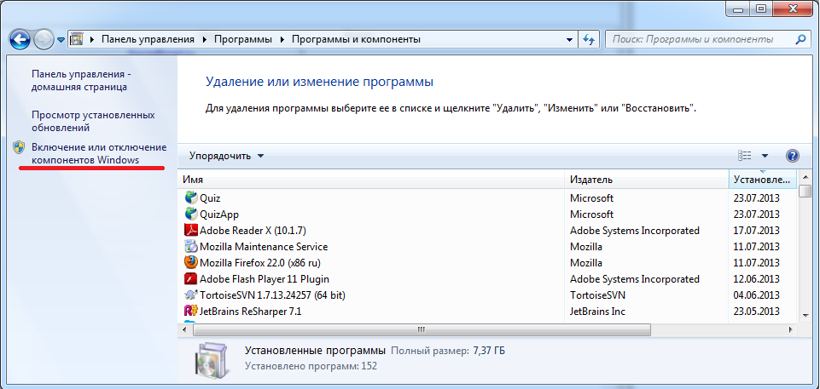
- Справа выбираем «Включение или отключение компонентов Windows»
- Ставим галочки Службы IIS – Средства управления веб-сайтом

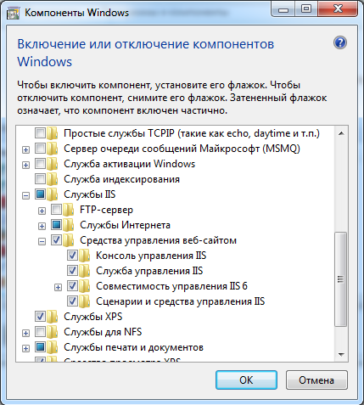

- Копируем папку QuizServer с файлами в рабочую директорию.
- Открываем Панель управления — Администрирование — Диспетчер служб IIS
- Слева выбираем сайты — добавить веб-сайт
- Задаем имя сайта, физический путь к папке QuizServer, порт
- После запуска сервера открываем порт в брандмауэре Windows
Откройте компонент «Брандмауэр Windows». Для этого нажмите кнопку Пуск и выберите пункт Панель управления. В поле поиска введите брандмауэр и затем щелкните пункт Брандмауэр Windows.
- В левой области выберите Дополнительные параметры. Если отображается запрос на ввод пароля администратора или его подтверждения, укажите пароль или предоставьте подтверждение.
- В диалоговом окне Брандмауэр Windows в режиме повышенной безопасности в левой области щелкнитеПравила для входящих подключений и затем в правой области щелкните Создать правило.
- Следуйте инструкциям мастера создания правила для нового входящего подключения.

Настройка админки
- Скопировать папку Quiz в рабочую директорию
- В файле Quiz\bin\Debug\config.txt установить значения сервера host и port
- Запустить Quiz.exe (после запуска в settings можно также поменять host и port сервера)
Настройка приложеня
- Скопировать папку QuizApp в рабочую директорию
- В файле QuizApp\bin\Debug\config.txt установить значения сервера host и port
- Запустить QuizApp.exe (после запуска в settings можно также поменять host и port сервера)

